®
Windows 2000
Sistema operativo
Administrador de sitios y servicios Active Directory

Bajado desde www.softdownload.com.ar
Resumen
El objetivo principal de esta herramienta es administrar la topología de duplicación dentro de un sitio (LAN) y entre sitios (WAN) en su ambiente empresarial.

Nota: Un apéndice al final de este recorrido técnico proporciona definiciones y explicaciones de antecedentes de respaldo sobre cómo se lleva a cabo la Duplicación del servicio de directorio. Si no está familiarizado con la duplicación, tal vez sea adecuado que revise primero el Apéndice A.

© 1999 Microsoft Corporation. Todos los derechos reservados.
ESTE ES UN DOCUMENTO PRELIMINAR. La información contenida en este documento representa la visión actual de Microsoft Corporation en los asuntos analizados a la fecha de publicación. Debido a que Microsoft debe responder a las cambiantes condiciones de mercado no deberá interpretarse como un compromiso por parte de Microsoft, y la compañía no puede garantizar la exactitud de la información presentada después de la publicación..
Este documento BETA es sólo para fines informativos. MICROSOFT NO OFRECE NINGUN TIPO DE GARANTIA, EXPRESA O IMPLICITA EN ESTE DOCUMENTO.
Microsoft, el logotipo de BackOffice, Windows y Windows NT son registros o marcas registradas de Microsoft Corporation.
Otros nombres de compañías o productos mencionados en el presente pueden ser marcas registradas de sus respectivos propietarios.

Microsoft Corporation • One Microsoft Way • Redmond, WA 98052-6399 • USA
0X98
INTRODUCCION 1
TABLA DE CONTENIDOS
Administrador de sitios y servicios Active Directory 1
Sitios 1
Determinación de sitios 1
Nombre predeterminado de primer sitio 2
USO DE LA HERRAMIENTA DE TOPOLOGIA DE SITIOS 5
Para ejecutar la herramienta de administrador de sitios y servicios 5
Adición de un sitio 7
Adición de una subred 8
ENLACES DE SITIO Y PUENTES DE ENLACE DE SITIOs 10
Creación de un enlace de sitio 10
Creación de un puente de enlace de sitios 11
APENDICE A—CONCEPTOS DE TOPOLOGIA DE
DUPLICACION 12
Sitios 12
Servidores y configuraciones NTDS 12
Conexiones 13
Enlaces de sitio 14
Puentes de enlaces de sitio 15
MEJORAS A LA VERSION BETA 3 16
para mayores informes 18
Antes de llamar a soporte 18
Reporte de problemas 18

Administrador de sitios y servicios Active Directory

INTRODUCCION
El objetivo principal de esta herramienta es administrar la topología de duplicación dentro de un sitio (LAN) y entre sitios (WAN) en su ambiente empresarial.
Nota: Un apéndice posterior a este recorrido técnico proporciona definiciones y explicaciones de antecedentes de respaldo sobre cómo se lleva a cabo la Duplicación del Servicio de directorio. Si no está familiarizado con la duplicación, tal vez sea adecuado que revise primero el Apéndice A.

Sitios
Un sitio es una región de su red con alta conectividad de ancho de banda y puede ser definido por una o más subredes IP bien conectadas. Como regla general, un sitio puede considerarse como áreas que han sido conectadas utilizando tecnologías LAN.
La importancia de los sitios es que determinan la topología sobre cómo ocurrirá la duplicación entre controladores de dominio en sus dominios Active Directory. Debido a que los sitios controlan la forma como ocurre la duplicación, los cambios hechos con esta herramienta afectan qué tan eficientemente se realizará su topología de duplicación.
Dos conceptos importantes relacionados con los sitios son:
- Un sitio puede abarcar más de un dominio. Ya que un sitio es simplemente una recopilación de objetos que existe en ubicaciones físicas, la distribución lógica de los objetos puede incluir tantos dominios completos o parciales como los que haya dentro de la definición del sitio.
- Múltiples sitios también pueden abarcar dominios e incluso unidades organizacionales. Esto es particularmente interesante cuando usted considera cómo afectará la política de grupo a objetos dentro de un dominio particular. La buena noticia es que un sitio no puede abarcar una computadora real.
Los sitios no están relacionados en ninguna forma con el espacio de nombre Active Directory. El nombre de un objeto de directorio no refleja el sitio en que el objeto está almacenado. Un sitio puede contener DCs de varios dominios, y DCs de un dominio pueden estar presentes en varios sitios. (En Exchange Directory Service, los sitios están relacionados con el espacio del nombre).

Determinación de sitios
A pesar de que no hay necesariamente una regla general para determinar el alcance correcto de los sitios, al comprender cómo utiliza Active Directory la información de sitio, usted puede tomar una decisión informada sobre cuál es la mejor forma para implementar sitios. Active Directory utiliza sitios en las siguientes cuatro formas:
- Cuando un cliente solicita una conexión a un controlador de dominio (por ejemplo para registro de acceso), el sitio le permite al cliente conectarse a un conector de domino dentro del mismo sitio cada vez que sea posible. Esto reduce la latencia y conserva el ancho de banda de red.
- Los sitios definen la topología de duplicación para controladores de dominio que son miembros de ese sitio. El Verificador de consistencia de conocimiento (KCC), un servicio que se ejecuta en todos los DCs, también utiliza información contenida dentro del sitio para agregar automáticamente servidores adicionales a la topología de duplicación.
- Los mensajes de duplicación entre DCs en un sitio están descomprimidos, por lo que utilizan menos ciclos de CPU en los DCs. Los mensajes de duplicación entre DCs en diferentes sitios están comprimidos, por lo que utilizan menos ancho de banda de red.
- La duplicación entre DCs en un sitio se activa por la llegada de actualizaciones, reduciendo la latencia de duplicación dentro de un sitio. La duplicación entre DC en diferentes sitios se realiza con base en un programa, conservando el ancho de banda de red. La compresión en estos casos puede ser tan grande como de 10 a 1.
Se supone que la duplicación entre Sitios ocurre ya sea a altos costos o a conexiones de velocidad más baja. Por lo tanto, el mecanismo para duplicación entre sitios permite la selección de transportes alternativos y se establece al crear Enlaces de sitio y Puentes de enlaces de sitio.
Para asegurar que Active Directory se duplique adecuadamente, un servicio conocido como el Verificador de consistencia de conocimientos (KCC) se ejecuta en todos los DCs y establece automáticamente conexiones entre todos los DCs en el mismo sitio. Estos se conocen como los objetos de conexión del Servicio de directorio (DS) de Windows NT. Un administrador puede establecer objetos de conexión adicionales o eliminar objetos de conexión, pero en cualquier punto en donde la duplicación dentro de un sitio se vuelva imposible o tenga un solo punto de falla, el KCC intervendrá y establecerá tantos objetos de conexión nuevos como sea necesario para reanudar la duplicación de Active Directory.

Nombre predeterminado de primer sitio
Su primer sitio fue configurado automáticamente cuando instaló Active Directory en el primer controlador de dominio en su empresa. Esto se hace ejecutando DCPromo.exe y el primer sitio resultante es denominado “Nombre predeterminado de primer sitio”. Este podrá renombrarse posteriormente o dejarse como está.

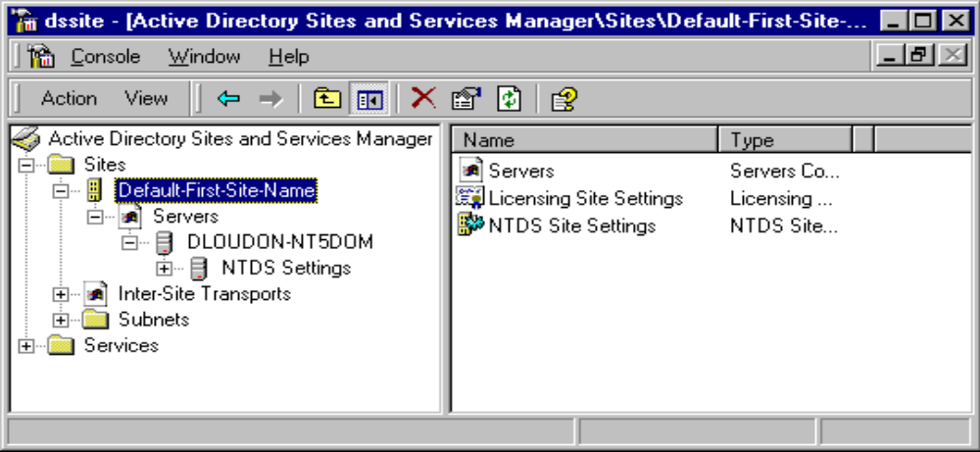
Figura 1—Pantalla final de DC Promo que muestra que se creó un nombre predeterminado de primer sitio
Figura 2—La información de Sitio resultante como aparece en el Administrador de sitios y servicios
La topología de duplicación de sitios en su red controla:
- Dónde ocurre la duplicación, por ejemplo, qué DCs se comunican directamente con otros DCs en el mismo sitio. Además, esta topología controla cómo se comunican los sitios entre sí.
- Cuándo ocurre la duplicación. El administrador puede programar completamente la duplicación entre sitios. La duplicación entre DCs dentro del mismo sitio se basa en la notificación, cuando las notificaciones se envían cinco minutos después de ocurrido un cambio en un objeto en el dominio.
Todos los Controladores de dominio recientemente promocionados serán colocados en el área de sitios que les corresponde al momento de la instalación (por ejemplo: un dominio del servidor para California pudo haber sido desarrollado y configurado inicialmente en el Centro de datos de
Maui, por lo tanto DC Promo colocará ese servidor en el sitio de Maui. Una vez en California, el objeto de servidor puede ser trasladado al nuevo sitio a través del Administrador de servicios y Sitios).
Usted puede utilizar la parte de Sitios del Administrador de sitios y Servicios para:
- Mostrar en pantalla los sitios válidos dentro de una empresa. Por ejemplo, el “Primer nombre predeterminado de sitios ” puede ser un nombre de sitio, como podría ser “Maui” o “Campus principal”. Se pueden crear, eliminar o volver a nombrar sitios.
- Mostrar en pantalla los Servidores que participan en un Sitio. Se pueden eliminar o mover servidores dentro de sitios.

Nota: A pesar de que también puede agregar servidores de manera manual, la tarea de agregar un servidor la realiza normalmente DCPromo.
- Mostrar en pantalla las aplicaciones que utilizan el conocimiento del sitio. La Topología Active Directory tiene su raíz en Sites\Default-First-Site-Name\Servers. Esto contiene únicamente aquellos servidores que participan en un sitio específico sin importar el dominio. Para ver las conexiones de cualquier servidor dado, muestre en pantalla Sites\Default-First-Site-Name\Servers\{server}\NTDS Settings. Para cada servidor, existen conexiones y programas que controlan la duplicación a otros servidores en este sitio.
- Para dos máquinas que tienen duplicación bidireccional, debe existir una conexión de la primera máquina a la segunda, y una conexión complementaria de la segunda a la primera.
- Programas. Dentro de un sitio, la duplicación pull de cualquier nuevo delta de directorio ocurre entre servidores aproximadamente cada 5 minutos. Los programas son importantes dentro de un sitio para forzar la notificación periódica a socios in-bound en caso de que un socio tenga un objeto de conexión dañado. Este tipo de notificación se hace normalmente cada 6 horas. Además, los programas son muy importantes para controlar la duplicación pull entre sitios (no hay duplicación automática cada 5 minutos entre sitios).
- Mostrar en pantalla los Transportes y Enlaces entre Sitios.
- Los transportes representan los protocolos utilizados para comunicarse entre sitios elegidos (es decir, IP).
- Mostrar en pantalla subredes. Las subredes permiten al administrador asociar rangos de direcciones IP con sitios.

Para ejecutar la herramienta de administrador de sitios y servicios

USO DE LA HERRAMIENTA DE TOPOLOGIA DE SITIOS
- Desde el menú Inicio, haga clic en Programas.
- Haga clic en Herramientas administrativas, y después haga clic en Administrador de sitios y servicios de Active Directory.
Aparece una consola similar a la siguiente (qué tan similar depende de los nodos que usted ha expandido y de los nombres de sus sitios y servidores).
La consola anterior se enfoca bajo la computadora NTDSDC1. Aparecen en pantalla tres conexiones. (Si estas conexiones son establecidas por el KCC, sus nombres son GUID (Identificaciones globalmente únicas).
En forma similar, las otras computadoras tienen dos conexiones configuradas, así que si imagina la topología anterior como mapa, la imagen podría ser como la siguiente:
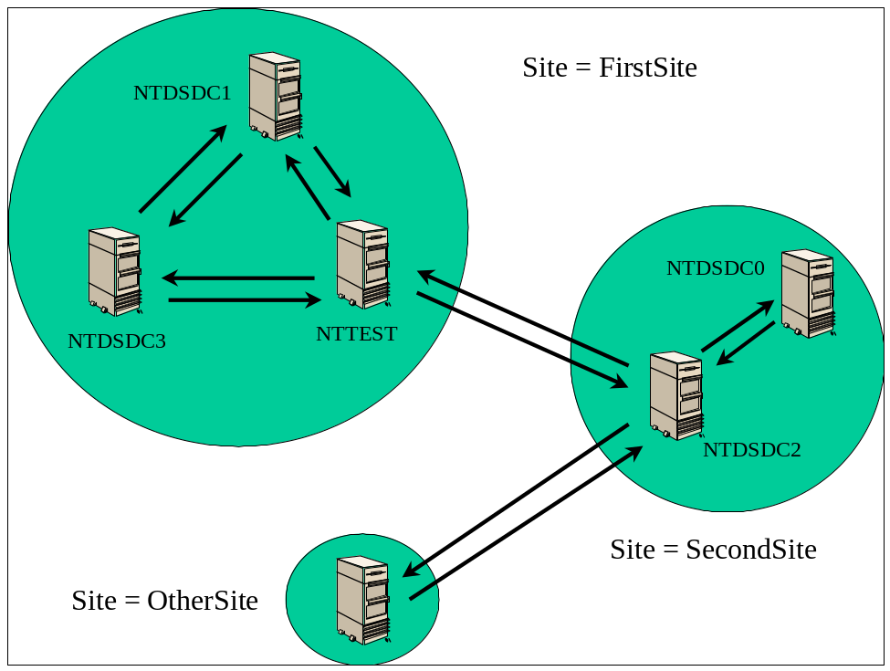
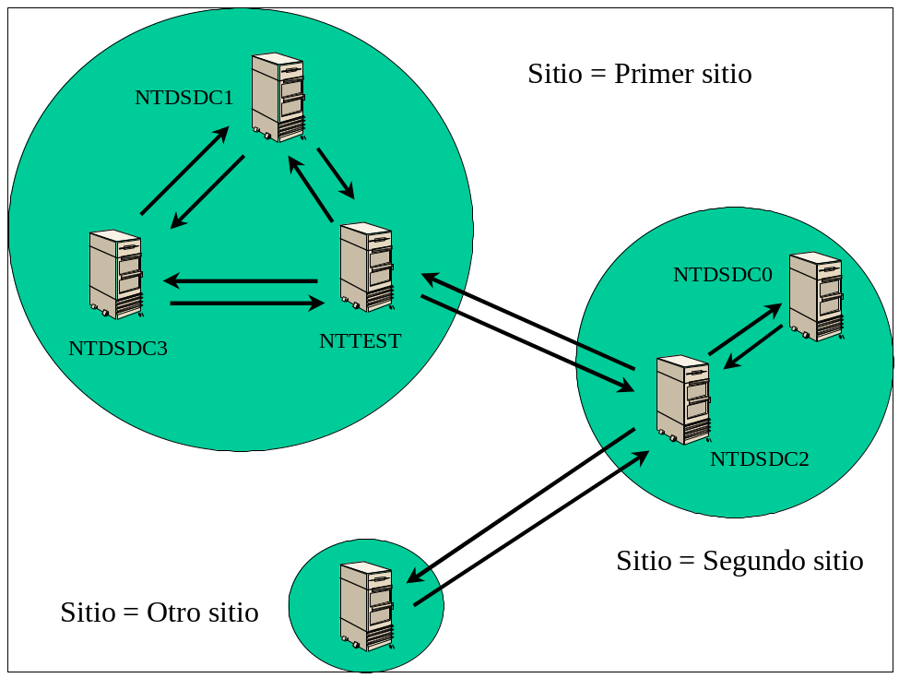

Adición de un sitio
Para agregar nuevos sitios, utilice el Administrador de sitios y Servicios:
- Haga clic con el botón derecho del mouse en Sitios en el árbol del panel izquierdo de la consola, y haga clic en Nuevo.
- Haga clic en Sitio y teclee un nombre para el nuevo sitio (por ejemplo, “Nueva York”)
- Si aparece un Enlace de sitio predeterminado, tal vez desee asociar este sitio a un Enlace de sitio en este punto. Los Enlaces de sitio se explican posteriormente en este documento.
Ahora, puede mover máquinas de otros sitios a este sitio (bajo el área de Configuraciones NTDS).

Adición de una subred
Para definir subredes para un sitio en particular:
- En el panel izquierdo de la consola, haga clic con el botón derecho del mouse en el elemento Subredes que aparece bajo el nombre del sitio.
- Desde el menú Acción, señale Nuevo y después haga clic en subred.
- En la opción Nombre, teclee sus números de subred y de máscara de subred (por ejemplo, 200.201.202.0/24).
Si ha introducido correctamente la subred, entonces aparecerá en la carpeta de subredes.
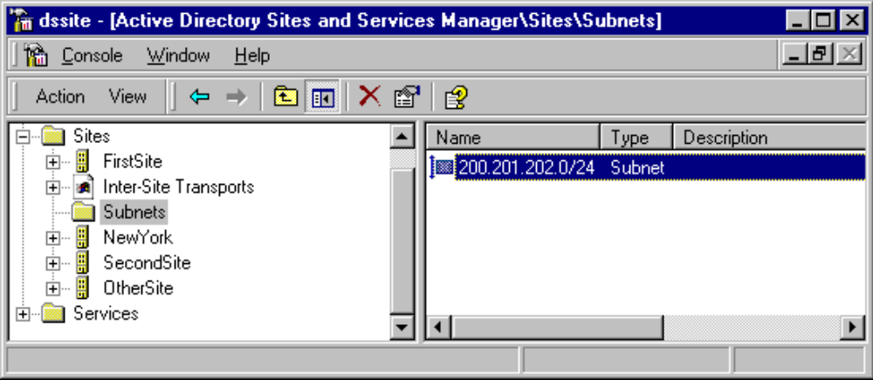

Para asociar la subred con un sitio:
- Haga clic con el botón derecho del mouse en la subred del panel derecho de la consola, y después haga clic en Propiedades.
- En la opción Sitio, utilice la selección descendente para seleccionar un sitio y asociarlo con esta subred.
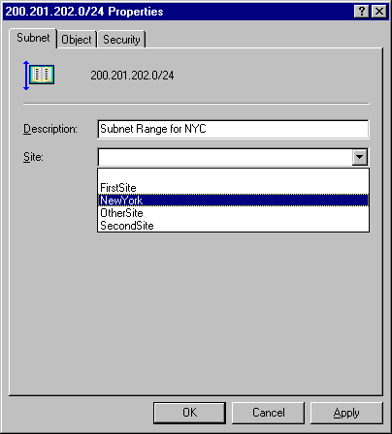

Creación de un enlace de sitio

ENLACES DE SITIO Y PUENTES DE ENLACES DE SITIO
A fin de que la duplicación programada pueda ocurrir entre múltiples sitios, ambos sitios deben acordar un transporte para comunicarse. Lo más probable es que éste se base en IP.
Para crear un enlace entre dos sitios, realice lo siguiente:
- Desde el nodo Transportes entre sitios, seleccione uno de los transportes aplicables. Para la versión Beta 3, la duplicación SMTP (basada en correo) no está habilitada.
- Si desea unir un sitio a un Enlace de sitio existente, seleccione el enlace del panel derecho, vaya a Propiedades y agregue el Sitio.
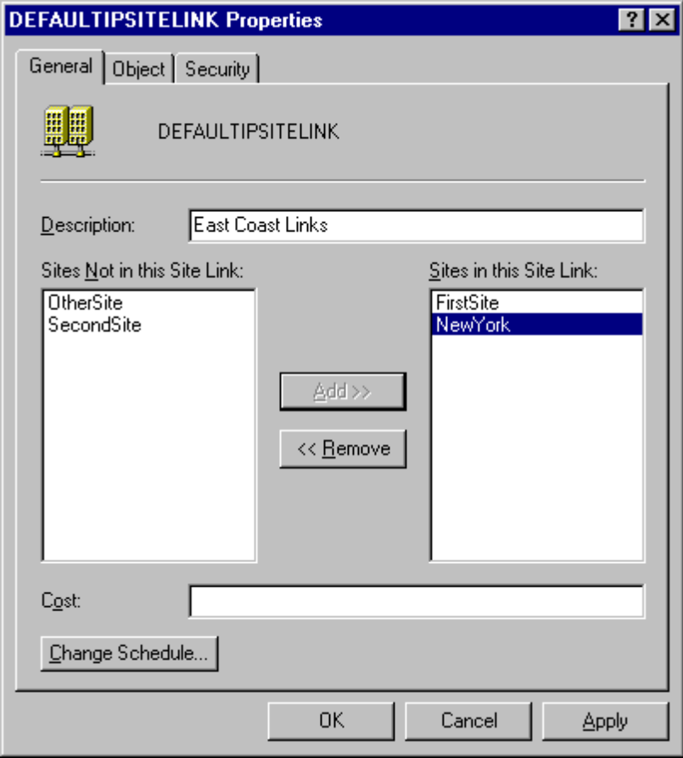
- En forma alterna, para crear un nuevo Enlace de sitio, seleccione Nuevo, Enlace de sitio y complete el cuadro de diálogo.

Creación de un puente de enlace de sitios
El proceso para crear un Puente de enlace de sitios es idéntico a crear un Enlace de sitio, a excepción de que en lugar de proporcionar nombres de Sitio para el enlace, ahora usted está proporcionando nombres de Enlaces de sitio para el puente.

Sitios

APENDICE A — CONCEPTOS DE TOPOLOGIA DE DUPLICACION
Un sitio enlaza un conjunto de subredes IP. Un objeto de Sitio representa un sitio en Active Directory.
Cuando usted agrupa un conjunto de subredes IP en un sitio, está indicando que esas subredes están bien conectadas. Intuitivamente, “bien conectada” significa conectividad LAN con ancho de banda elevado (posiblemente involucrando hops a través de enrutadores de alto rendimiento).
No existe una regla definitiva para decidir cuándo deberían colocarse en el mismo sitio dos subredes. Al comprender cómo Active Directory utiliza la información de sitio, usted puede tomar una decisión informada. Active Directory explota la información de sitio en las siguientes cuatro formas:
- Cuando un cliente solicita una conexión a un Controlador de dominio (por ejemplo para registro de acceso), el sitio permite al cliente conectarse a un conector de domino dentro del mismo sitio cada vez que sea posible. Esto reduce la latencia y conserva el ancho de banda de red.
- Cuando el KCC (Verificador de consistencia de conocimiento) Active Directory configura las conexiones de duplicación entre DCs, el KCC crea más conexiones entre los DCs en el mismo sitio que entre los DCs en diferentes sitios. El resultado es una latencia más baja de duplicación dentro de un sitio y un ancho de banda más bajo de duplicación entre sitios.
- Los mensajes de duplicación entre DCs en un sitio están descomprimidos, por lo que utilizan menos ciclos de CPU en los DCs. Los mensajes de duplicación entre DCs en diferentes sitios están comprimidos, por lo que utilizan menos ancho de banda de red.
- La duplicación entre DCs en un sitio se activa por la llegada de actualizaciones, reduciendo la latencia de duplicación dentro de un sitio. La duplicación entre DCs en diferentes sitios se realiza con base a un programa, conservando el ancho de banda de red.
Los sitios no están relacionados en ninguna forma con el espacio de nombre del dominio Active Directory. El nombre de un objeto de directorio no refleja el sitio en que el objeto está almacenado. Un sitio puede contender DCs de varios dominios, y DC de un dominio pueden estar presentes en diversos sitios. (En el Servicio de intercambio de directorio, los sitios están relacionados con el espacio de nombre).

Servidores y configuraciones NTDS
Cuando ejecuta DC Promo.exe para crear un DC, “el Asistente de promoción de DC” crea un objeto de Servidor que representa a la máquina de DC. Un objeto de Servidor es distinto del objeto de la Computadora que representa a la máquina ya que es un componente principal de seguridad. De hecho, el objeto de servidor contiene una referencia al objeto de Computadora asociado.
Los objetos de Servidor son componentes secundarios de los objetos de Sitio. El sitio principal de un servidor deberá contener la subred del servidor. El dcpromo no siempre puede poner un objeto de servidor donde pertenece; por ejemplo, tal vez el objeto de Sitio necesario no exista. Usted debe mover un servidor de un sitio a otro para mantener al sitio del servidor consistente con su subred IP.
Dcpromo también crea un Objeto de configuraciones NTDS que representa al servicio Active Directory que se ejecuta en el nuevo DC. El objeto de Configuraciones NTDS es un componente secundario del objeto de Servidor del DC.

Conexiones
Un objeto de Conexión representa una conexión de duplicación de un DC a otro. El objeto de Conexión es un componente secundario del objeto de Configuraciones NTDS del destino de duplicación, y se dirige a la fuente de duplicación.
Los objetos de Conexión se crean en dos formas:
- A través del Verificador de consistencia de conocimiento (KCC) que se ejecuta en el DC de destino.
- A través de un administrador de directorios.

Una conexión es unidireccional; una conexión de duplicación bidireccional se representa como dos objetos de Conexión bajo dos distintos objetos de Configuraciones NTDS.
La duplicación se realiza entre réplicas de contexto de denominación (NC). Dos DC a menudo tendrán varios NC en común. De hecho, siempre tienen por lo menos dos NC en común: el NC de Configuración y el NC de Esquema. Si una conexión existe de un DC a otro, será utilizada para duplicar tantos NC como sea necesario. Nunca hay la necesidad de crear múltiples conexiones que enlacen a los mismos dos DC en la misma dirección.
El KCC crea conexiones para mantener su directorio conectado aun en caso de fallas e indisponibilidad desgeneralizadas, sin necesidad de intervención manual. Generalmente, usted crea conexiones manualmente sólo si las conexiones configuradas de manera automática del KCC no conectan ciertos DC que se cree que deberían estar conectados:
- Dentro de un sitio, se puede decidir agregar conexiones a fin de reducir la latencia de duplicación entre sitios. En forma predeterminada, una actualización toma como máximo tres “hops” de donde se origina en un sitio para cualquier otro DC en un sitio. A fin de reducir este conteo de hops a dos o uno, necesitaría agregar enlaces extra. El costo comparado con la configuración predeterminada es ciclos de CPU extra, lecturas de disco y mensajes de red utilizados en la duplicación.
- Entre sitios, usted puede decidir agregar conexiones para reducir la latencia, especialmente en caso de fallas. (El KCC creará nuevas conexiones para que trabajen en caso de fallas, pero este proceso adaptivo agrega algo de latencia). De nuevo, el costo comparado con la configuración predeterminada es ciclos de CPU extra, lecturas de disco y mensajes de red utilizados en la duplicación.

Una conexión incluye un programa de duplicación. Otra razón para crear manualmente una conexión es lograr un programa de duplicación que no pueda ser realizado a través del KCC.
Si una conexión creada por usted es idéntica a una que el KCC normalmente crearía, el KCC no creará una conexión adicional. Además el KCC nunca eliminará una conexión que usted cree.

Enlaces de sitio
Un objeto de Enlaces de sitio representa un conjunto de sitios que puede comunicarse a costos uniformes a través de algún transporte entre sitios. Para un transporte IP, un enlace de sitio típico conecta sólo dos sitios y corresponde a un enlace WAN real. Un enlace de sitio IP que conecta a más de dos sitios, puede corresponder a una red secundaria ATM que conecta a más de dos agrupaciones de edificios en un campus grande o varias oficinas en un área metropolitana amplia conectadas a través de líneas arrendadas y enrutadores IP.
Se crea un objeto de Enlaces de sitio para un transporte entre sitios específicos (normalmente un transporte IP) al especificar:
- Un costo numérico. Cifras de costos más altas representan mensajes más costosos. Además, los costos influyen la frecuencia de duplicación en conexiones configuradas por el KCC. La duplicación es cada 15 minutos en un enlace con costo en [0..1], cada 30 minutos en un enlace con costo en [1..2], cada 45 minutos en un enlace con costo en (2..3], etc. Las unidades de costos deben ser consistentes para todos los enlaces de sitio en un directorio.
- Dos o más sitios.
- Un programa. El programa declara los periodos durante los cuales el enlace está disponible. Por ejemplo, usted puede crear un enlace de sitio para una línea de marcación no disponible durante horas de oficina cuando las tarifas telefónicas son altas.

Por ejemplo, si usted crea un objeto XYZ de enlaces de sitio IP que conecta a tres sitios X, Y y Z con un costo 5, usted está diciendo que un mensaje IP puede enviarse entre todos los pares de sitio (de X a Y, de X a Z, de Y a X, de Y a Z, de Z a X, de Z a Y) con un costo 5.
Si un sitio es común para dos enlaces de sitio, eso no implica que el sitio se enrutará entre los dos enlaces. Por ejemplo, si el enlace de sitio XY conecta a los sitios X y Y a través de IP con un costo 3 y el enlace de sitio YZ conecta a los sitios Y y Z a través de IP con un costo 4, esto no implica que un mensaje IP pueda enviarse de X a Z con un costo 7 o con ningún otro costo en ese respecto.
Un sitio puede ser conectado a otros sitios por cualquier número de objetos de Enlaces de sitio. Cada sitio en un directorio de sitios múltiples debe ser conectado a través de por lo menos un Enlace de sitio. De otra forma, no puede duplicarse con los DCs en ningún otro sitio, por lo que el directorio se desconecta. Por lo tanto, usted debe configurar Enlaces de sitio en un directorio de sitios múltiples.

Puentes de enlaces de sitio
Un objeto de Puente de enlaces de sitio representa un conjunto de enlaces de sitio, los cuales pueden comunicarse a través de algún transporte. Normalmente, un puente de enlaces de sitio corresponde a un enrutador (o a un conjunto de enrutadores) en una red IP.
Usted puede crear un objeto de Puente de enlaces de sitio para un transporte entre sitios específicos (normalmente un transporte IP) al especificar:
- Dos o más enlaces de sitio para el transporte entre sitios especificado.

A fin de comprender lo que significa un puente de enlaces de sitio, considere este ejemplo:
- El enlace de sitio XY conecta los sitios X y Y a través de IP con un costo 3
- El enlace de sitio YZ conecta los sitios Y y Z a través de IP con un costo 4
- El puente de enlaces de sitio XYZ conecta a XY y a YZ.

El puente de enlaces de sitio XYZ implica que un mensaje IP puede enviarse desde un sitio X a un sitio Z con un costo 3+4 = 7. Eso es todo lo que hace el puente en este ejemplo simple.
Cada enlace de sitio L en un puente deberá tener algún sitio en común con otro enlace de sitio en el puente. De otra forma, el puente no puede calcular el costo de los sitios en el enlace L a los sitios en otros enlaces del puente.
Múltiples puentes de enlaces de sitio para el mismo transporte trabajan en conjunto para conformar el enrutamiento multi-hop. Agregue los siguientes objetos al ejemplo anterior:
- El enlace de sitio WX conecta a los sitios W y X a través de IP con un costo 2.
- El puente de enlaces de sitio WXY conecta a WX y a XY.

Ahora, los puentes de enlaces de sitio WXY y XYZ en conjunto implican que un mensaje IP puede enviarse del sitio W al sitio Z con un costo 2+3+4 = 9.
Cualquier red que usted pueda describir a través de una combinación de enlaces de sitio y de puentes de enlaces de sitio, también la puede describir sólo por enlaces de sitio. Sin embargo, utilizando puentes de enlaces de sitio la descripción de la red es mucho más pequeña y fácil de mantener, ya que usted no necesita un enlace de sitio para describir cada ruta posible entre pares de sitios.
Con base en la retroalimentación de los clientes, las siguientes mejoras se incluirán en la versión Beta 3 de Windows 2000:

MEJORAS A LA VERSION beta 3
- En forma predeterminada, todos los enlaces de sitio serán considerados transitorios. Es decir, que todos los enlaces de sitio para un transporte dado pertenecerán implícitamente a un solo puente de enlaces de sitio para ese transporte. Por lo que en el caso común de una red IP totalmente enrutada, usted no tendrá que configurar ningún puente de enlaces de sitio. Si su red IP no está totalmente enrutada, entonces puede desactivar la función de enlaces de sitio transitorios para el transporte IP, en cuyo caso todos los enlaces de sitio IP serán considerados no transitorios y usted configurará puentes de enlaces de sitio como en la versión Beta 3 para conformar el comportamiento de enrutamiento real de su red.
- Se podrá especificar un valor adicional cuando cree un objeto de enlaces de sitio: el periodo de duplicación. Si usted no especifica este valor, se asumirá un periodo global de duplicación predeterminada (que usted también puede establecer) para ese enlace de sitio. Cuando el KCC crea un objeto de conexión, su periodo de duplicación será el máximo de los periodos junto con la ruta de costos mínimos de objetos de enlace de sitio de un extremo de la conexión al otro.
Como resultado de este cambio, usted puede controlar la topología y el programa en forma independiente:
- Se controla la topología al establecer los costos en los enlaces de sitio. En un caso común, usted podría establecer el costo = 1 para enlaces de sitio que son parte de su red secundaria, y un costo = 100 para enlaces de sitio que corresponden a conexiones lentas para oficinas sucursales. Establecer los costos en esta forma asegura que una sucursal duplique con un DC en un sitio que es parte de la red secundaria, nunca directamente con una segunda sucursal. A diferencia de la versión Beta 3, estas cifras de costos no tienen influencia en el periodo de duplicación.
- Se controla el periodo de duplicación al establecerlo en enlaces de sitio. En un caso común, se podría establecer el periodo global de duplicación predeterminada en 15 minutos y establecer un periodo mayor en enlaces de sitio que correspondan a conexiones lentas de sucursales. El periodo más largo hace un uso más eficiente del enlace pero aumenta la latencia de duplicación.
- Se controla la disponibilidad de enlaces utilizando el programa en los enlaces de sitio. Utilizaría el programa predeterminado (100% disponible) en la mayoría de los enlaces, pero podría bloquear el tráfico de duplicación durante las horas de oficina pico en enlaces a ciertas sucursales. Al bloquear la duplicación, se da prioridad a otro tráfico pero aumenta la latencia de duplicación.
- Se podrán habilitar objetos de conexión para notificación de cambios. La notificación de cambio es automática dentro de un sitio y permanecerá así. Sin embargo, la notificación de cambio ocurrirá de un DC en un sitio a un DC en otro, si un objeto de conexión con notificación de cambio habilitada conecta a los dos DC en la orientación correcta. El KCC no creará conexiones que estén habilitadas para notificación de cambio, pero un administrador puede hacerlo.
Para la información más reciente sobre Windows NT Server, consulte el sitio World Wide Web http://www.microsoft.com/ntserver y el Foro de Windows NT Server en la Red de Microsoft (GO WORD: MSNTS).

PARA MAYORES INFORMES
Para la información más reciente sobre Windows 2000 Beta 3, consulte el sitio World Wide Web http://ntbeta.microsoft.com

Antes de llamar a soporte
Por favor recuerde que Microsoft no soporta estos recorridos técnicos. El objetivo de estas guías es facilitarle la evaluación inicial de las funciones de Microsoft Windows 2000. Por esta razón, Microsoft no puede responder a preguntas que usted pueda tener en relación a pasos e instrucciones específicos.

Reporte de problemas
Los problemas con la versión Beta 3 de Microsoft Windows 2000 deberán reportarse a través del canal y alias adecuados de reporte de problemas. Por favor, asegúrese de describir adecuadamente el problema para que los examinadores y desarrolladores puedan reproducirlo y solucionarlo. Para algunos de los aspectos conocidos, consulte las Notas de versión que se incluyen en el medio de distribución de la versión Beta 3 de Windows 2000 Beta 3.

